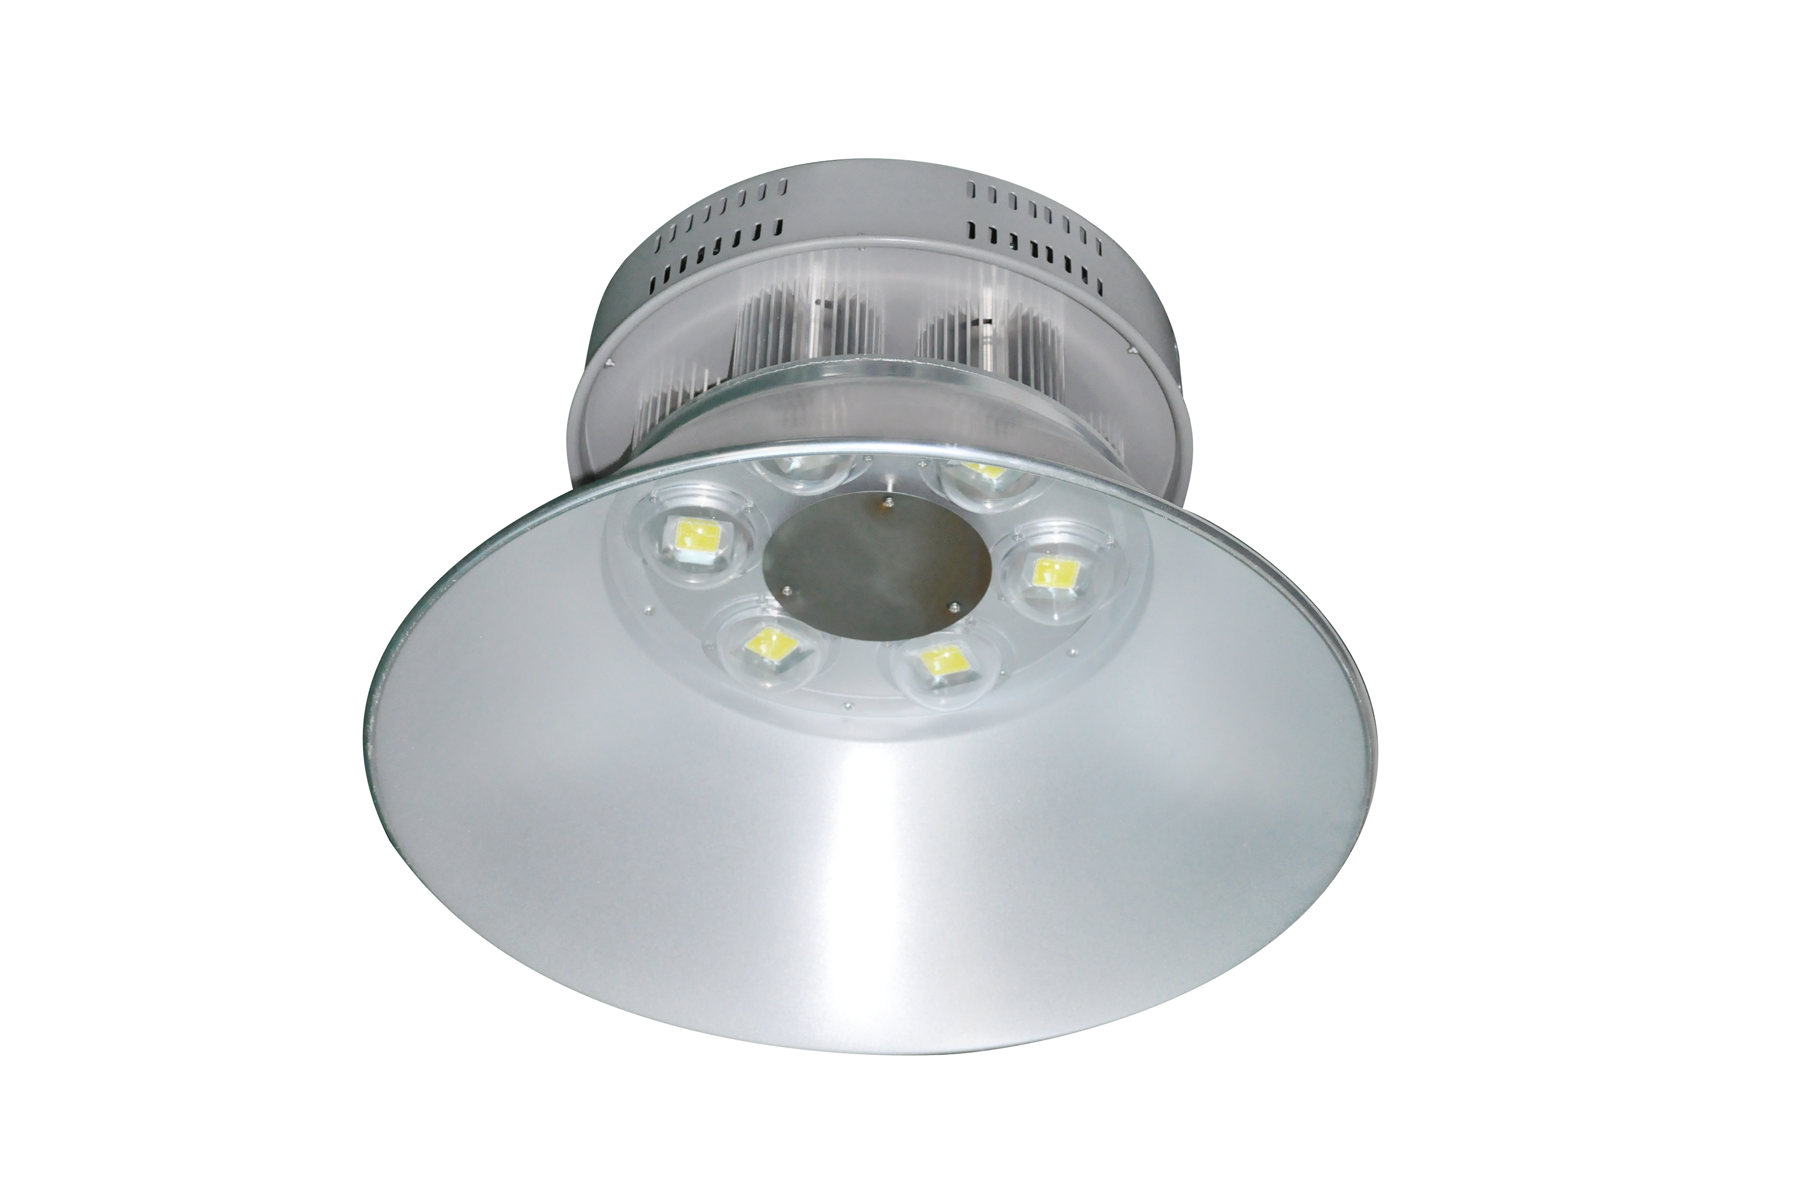

High bay 300W

Marque puce LED | Genesis pro
Température de couleur | Blanc froid 6000K
Dimmable | Non
Type de LED | Cob
Protection IP | IP44
Puissance | 300W
Angle de diffusion | 120º
UGR | <22
Durée de vie | > 30.000 heures
Dimensions | Ø95*86
Type de culot | Cable 1M
Tension | 200-250V AC
Normes | CE, Rohs EMC
Indice IRC | ≥80
Nb de lumens | 31500Lm
Ref. | 54501015
Matériau du boîtier | Alu
Quantité des puces LED | 6
Poids | 2800g

